1Solutions aux exercices du chapitre 14

1. a) Cet ordonnancement n'est pas sérialisable car le résultat de l'ordonnancement séquentiel T₁,T₂ produit l'état, A=15,B=5, et le résultat de T₂,T₁ produit l'état A=30,B=15
b) Cet ordonnancement n'est pas sérialisable car le résultat de l'ordonnancement séquentiel T₁,T₂ produit l'état, A=15,B=5, et le résultat de T₂,T₁ produit l'état A=30,B=15 (idem a)
L'ordonnancement ne respecte pas le protocole de verrouillage en deux phases car par exemple, Dev(A) au temps t₄ par T₁ précède Ver(B,X) au temps t₉ par T₁.
c) Oui (équivalent à T₁,T₂)
Cet ordonnancement suit une variation possible du protocole de verrouillage rigoureux en deux phases qui n'utilise que des verrouillages exclusifs (verrouillage exclusif rigoureux en deux phases).
d)

Temps | Transaction T₁ | État de la BD | Transaction T₂
t₁ | DébutTransaction | A = 10, B = 20
t₂ | Ver(A, P)
t₃ | Lire(A, a)
t₄ |  |  | DébutTransaction
t₅ |  |  | Ver(B, P)
t₆ |  |  | Lire(B, b)
t₇ | Ver(B, P)
t₈ | Lire(B, b)
t₉ |  |  | Ver(A, P)
t₁₀ |  |  | Lire(A, a)
t₁₁ | b := a/2
t₁₂ |  |  | a := a+b
t₁₃ | Ver(B, X)
t₁₄ | attente (bloquée)
t₁₅ | attente (bloquée) |  | Ver(A, X)
t₁₆ | attente (bloquée) | interblocage | attente (bloquée)
t₁₇ |  |  | assassinat de la victime T₂
t₁₈ | Dev(A)
t₁₉ | Écrire(b, B) | B=5
t₂₀ | Dev(B)
t₂₁ | ConfirmerTransaction
t₂₂ |  |  | Résurrection de T_{2…}

e) en t₉ le Écrire(b, B) serait rejeté et provoquerait l'annulation de T₁

2.a) Oui, cet ordonnancement est équivalent à T₁,T₂.
N.B. L'équivalence dépend des calculs particuliers effectués ici.
Cet ordonnancement n'est pas sérialisable par conflit (cycle dans le graphe de préséance)
Cet ordonnancement est récupérable car les données écrites par une transaction ne sont pas lues par l'autre.
b) Oui, cet ordonnancement est équivalent à T₁,T₂.
Cet ordonnancement respecte le protocole de verrouillage en deux phases mais pas la variante stricte car Dev(B) par T₁ précède le ConfirmerTransaction
c)
Temps | Transaction T₁ | État de la BD | Transaction T₂
t₁ | DébutTransaction | A = 50, B = 100
t₂ | Ver(A, P)
t₃ | Lire(A, a)
t₄ |  |  | DébutTransaction
t₅ |  |  | Ver(B, P)
t₆ |  |  | Lire(B, b)
t₇ |  |  | Ver(A, P)
t₈ |  |  | Lire(A, a)
t₉ | Ver(B, P)
t₁₀ | Lire(B, b)
t₁₁ | b := (a+b)/2
t₁₂ | a := b
t₁₃ |  |  | a := a+b
t₁₄ |  |  | b := 0
t₁₅ | Ver(B, X)
t₁₆ | attente (bloquée) |  | Ver(A, X)
t₁₇ | attente (bloquée) | interblocage | attente (bloquée)
t₁₈ | attente (bloquée) |  | assassinat de la victime T₂
t₁₉ | Écrire(b, B) | B=75
t₂₀ | Ver(A, X)
t₂₁ | Dev(B)
t₂₂ | Écrire(a, A) | A=75
t₂₃ | Dev(A)
t₂₄ | ConfirmerTransaction
t₂₅ |  |  | Résurrection de T_{2…}

d) en t₁₁ le Écrire(b, B) serait rejeté et provoquerait l'annulation de T₁

3. a) Résultat de T1,T2: A=30,B=10
Résultat de T2,T1: A=40,B=10
Cet ordonnancement a le même effet que T₂,T₁ (A = 40, B = 10) et il est donc sérialisable.

b)
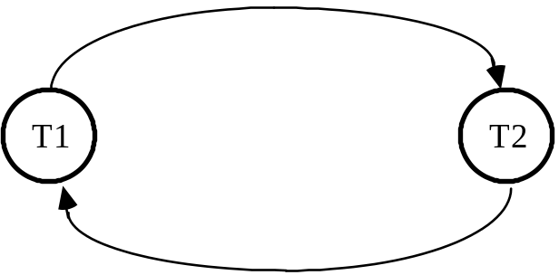
Le graphe de préséance contient un cycle ! Donc, l'ordonnancement n'est pas sérialisable par permutation.

c) Non, par exemple, en t₅, le Écrire(a, A) n'est pas précédé d'une demande de verrouillage exlusif pour A. Ensuite, le Dev(A) en t₆ précède Ver(B,X) en t₁₁ et en t5.
d) Oui, ne change rien par rapport à l'ordonnancement initial dans ce cas particulier.
e) Non, le Écrire(a, A) en t₁₉ est illégal car A n'est pas verrouillé exclusivement.
f) En t₁₁ le Écrire(b, B) serait rejeté et provoquerait l'annulation de T1

4. a)
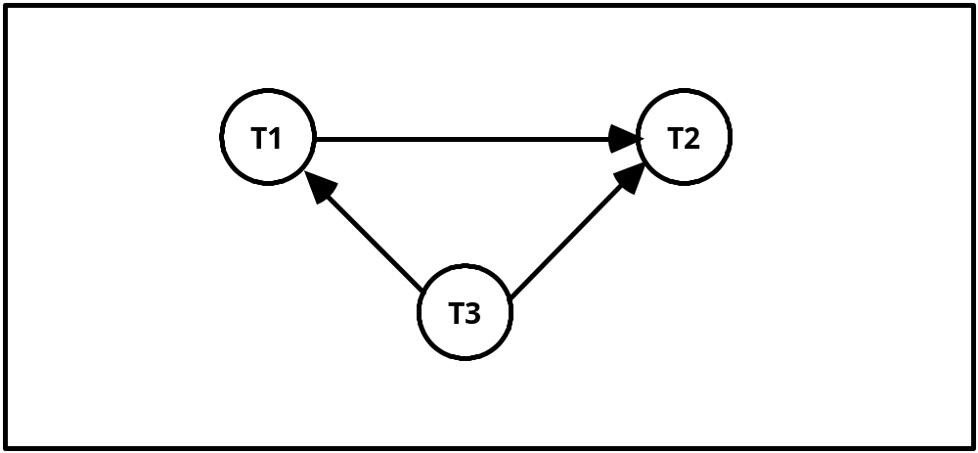

b) Oui car graphe acyclique; un ordonnancement séquentiel équivalent est donnée par un tri topologique : T₃, T₁, T₂.
c) Non car en t₇, l'écriture sera rejetée. Ceci provoquera l'annulation de T₂.
d) Non car en t₇ il y aura blocage de T_{2.}
e) Non car en t₇, l'écriture sera rejetée. Le rejet est dû au fait qu'en t₆, T₃ a lu la version initiale de A, A₀, qui a été écrite disons en t₀. T₃ a lu cette version et t₀ < t₃ = Estampille(T₂) < t₅ = Estampille(T₃). Ceci provoquera l'annulation de T₂.
f) Méthode basée sur la vérification de cycles dans le graphe de préséance!
(voir [Bernstein, 1987 #6])

5. a)
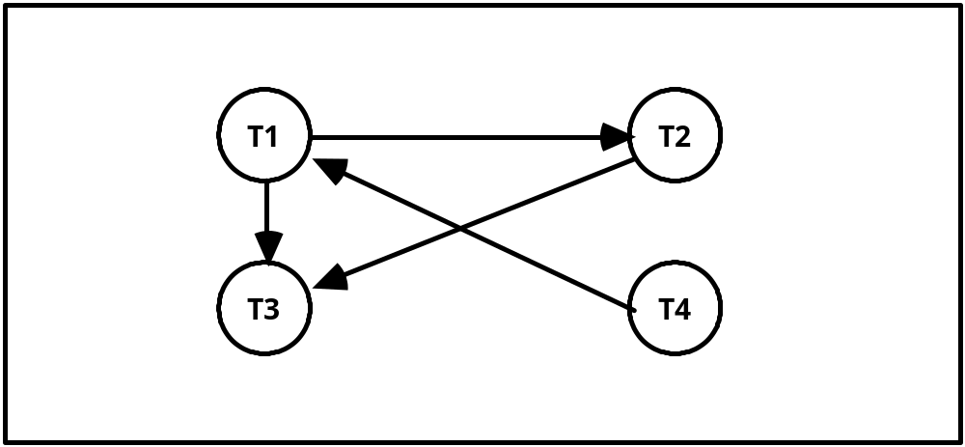

b) Oui car graphe acyclique; un ordonnancement séquentiel équivalent est donnée par un tri topologique : T₄,T₁,T₂,T₃.

6.
a) Il faut refaire T₁ et défaire T₂ car même si T₂ a effectué son opération ConfirmerTransaction, l'écriture de l'enregistrement (Confirmer, 2) n'a pas été faite au journal avant t₂₁.
b) Algorithme en une passe de reculon
Temps | T₁ | T₂ | BD | Journal | Gestionnaire de récupération
t₁ | DébutT. |  | A=0 ; B=10; C=20
t₂ |  |  |  | (Début, 1)
t₃ | Écrire(50, A)
t₄ |  |  |  | (Défaire, 1, A: 0)
t₅ |  | DébutT.
t₆ |  |  |  | (Refaire, 1, A: 50)
t₇ |  |  |  | (Début, 2)
t₈ |  | Écrire(100, B)
t₉ |  |  |  | (Défaire, 2, B: 10)
t₁₀ | Écrire(60, C)
t₁₁ |  |  |  | (Défaire, 1, C: 20)
t₁₂ |  |  |  | (Refaire, 2, B: 100)
t₁₂ |  |  |  | (Refaire, 1, C: 60)
t₁₄ | ConfirmerT.
t₁₅ |  |  | B = 100
t₁₆ |  |  |  | (Confirmer, 1)
t₁₇ |  | Écrire(200, A)
t₁₈ |  |  |  | (Défaire, 2, A: 50)
t₁₉ |  |  | C = 60
t₂₀ |  | ConfirmerT.
t₂₁ |  |  |  |  | Panne
t₂₂ |  |  | A = 50 |  | (Défaire, 2, A: 50)
 |  |  | C = 60 |  | (Refaire, 1, C: 60)
 |  |  | B = 10 |  | (Défaire, 2, B: 10)

c) Algorithme en deux passes
Temps | T₁ | T₂ | BD | Journal | Gestionnaire de récupération
t₁ | DébutT. |  | A=0 ; B=10; C=20
t₂ |  |  |  | (Début, 1)
t₃ | Écrire(50, A)
t₄ |  |  |  | (Défaire, 1, A: 0)
t₅ |  | DébutT.
t₆ |  |  |  | (Refaire, 1, A: 50)
t₇ |  |  |  | (Début, 2)
t₈ |  | Écrire(100, B)
t₉ |  |  |  | (Défaire, 2, B: 10)
t₁₀ | Écrire(60, C)
t₁₁ |  |  |  | (Défaire, 1, C: 20)
t₁₂ |  |  |  | (Refaire, 2, B: 100)
t₁₂ |  |  |  | (Refaire, 1, C: 60)
t₁₄ | ConfirmerT.
t₁₅ |  |  | B = 100
t₁₆ |  |  |  | (Confirmer, 1)
t₁₇ |  | Écrire(200, A)
t₁₈ |  |  |  | (Défaire, 2, A: 50)
t₁₉ |  |  | C = 60
t₂₀ |  | ConfirmerT.
t₂₁ |  |  |  |  | Panne
t₂₂ |  |  | A = 50 |  | (Défaire, 2, A: 50)
 |  |  | B = 10 |  | (Défaire, 2, B: 10)
 |  |  | A = 50 |  | (Refaire, 1, A: 50)
 |  |  | C = 60 |  | (Refaire, 1, C: 60)

d) Le gestionnaire de récupération peut éviter les opérations correspondant aux écritures de journal (Refaire, 1, C: 60) et (Défaire, 2, A: 50) à l'aide du NSJ car il peut déterminer que l'écriture de C a été faite pour T₁ et que l'écriture de A n'a jamais été faite ni pour T₁ ni pour T₂. Par contre, il devra faire l'opération correspondant à (Refaire, 1, A: 50) qui a pu être omise par l'algorithme en une passe.

